ĐẠI HỌC ĐÀ NẴNG

TRƯỜNG ĐẠI HỌC BÁCH KHOA

KHOA CÔNG NGHỆ THÔNG TIN

Bộ môn Mạng & Truyền Thông

Tel. (84-511) 3736949, Fax. (84-511) 3842771

Website: itf.dut.udn.vn, E-mail: cntt@dut.udn.vn



ĐỒ ÁN 3

**ĐỀ TÀI :**

Xây dựng ứng dụng chatroom

(phòng chat, nhiều người tham gia trò chuyện với nhau)

SINH VIÊN : LÊ HOÀNG TÚ

MÃ SINH VIÊN : 102160270

LỚP : 16TCLC3

CBHD : NGUYỄN THỊ LỆ QUYÊN

Đà Nẵng, 12/2019

MỤC LỤC

mở đầu: Tổng quan, mục đích và ý nghĩa 1

CHƯƠNG 1: Cơ sở lý thuyết 2

I. MÔ HÌNH CLIENT SERVER **2**

1. Khái niệm **2**

2. Hoạt động của mô hình client server **2**

II. MÔ HÌNH CLIENT-SERVER SỬ DỤNG SOCKET JAVA **3**

1. Mô hình Client-Server sử dụng Socket ở chế độ có nối kết (TCP) **3**

2. Xây dựng ứng dụng Client-Server với Socket trong Java có kết nối **3**

III. Đa luồng trong Java **5**

1. Khái niệm **5**

2. Vòng đời của một Thread trong Java **5**

3. Cách tạo luồng trong Java **5**

CHƯƠNG 2: Xây dựng ứng dụng 8

I. SƠ ĐỒ KHỐI **6**

II. CHƯƠNG TRÌNH **7**

1. Phương pháp sử dụng **7**

2. Phân tích hệ thống **7**

3. Giao diện **7**

4. Demo **8**

CHƯƠNG 3: KẾt luận 14

I. KẾT QUẢ ĐẠT ĐƯỢC **14**

II. HƯỚNG PHÁT TRIỂN **14**

Phụ Lục: Tài liệu và source code 15

MỞ ĐẦU

Đồ án các môn học chính của Khoa Công nghệ thông tin nói chung và Đồ án 3 nói riêng nhằm tạo điều kiện cơ bản giúp cho sinh viên:

*Đi* *sâu* *và* *nắm* *vững* *một* *cách* *có* *hệ* *thống* *kiến* *thức* *đã* *thu* *nhận* *được*

*trong* *quá* *trình* *học* *lý* *thuyết,* *làm* *bài* *tập* *và* *thực* *hành.*

*Từng* *bước* *làm* *quen* *với* *các* *công* *tác* *khoa* *học* *có* *định* *hướng* *của* *giáo*

*viên* *hướng* *dẫn* *và* *hình* *thành* *hành* *vi* *nghiên* *cứu* *độc* *lập* *có* *sự* *trợ* *giúp* *của* *tài* *liệu* *tham* *khảo.*

*Gắn* *quá* *trình* *học* *lý* *thuyết* *với* *công* *tác* *nghiên* *cứu* *thực* *tế.*

*Trình* *bày* *rõ* *ràng* *và* *khoa* *học* *một* *vấn* *đề* *thuộc* *lĩnh* *vực* *nghiên* *cứu* *của* *mình.*

Qua quá trình làm đồ án 3, em đã có được thêm nhiều kiến thức mới, đồng thời củng cố được kiến thức đã được học trên trường.

Em xin chân thành cảm ơn cô **Nguyễn Thị Lệ Quyên** đã hướng dẫn nhiệt tình cho em để hoàn thành đồ án này.

Trong quá trình làm đồ án xảy ra sẽ xảy ra những sai sót không mong muốn, mong thầy cô bỏ qua

# CHƯƠNG 1: CỞ SỞ LÝ THUYẾT

1. **MÔ HÌNH CLIENT SERVER**

## Khái niệm

* Mô hình client server hay còn được gọi là mô hình khách – chủ

– Trong mô hình client server thì máy khách là các máy tính, các thiết bị điện tử như máy in, máy fax,….các máy khách client gửi yêu cầu đến máy chủ server. máy chủ server tiếp nhận yêu cầu, xử lý các yêu cầu đó và trả về kết quả

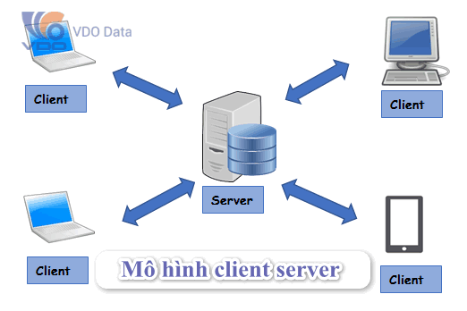

**Hình 1 – Mô hình client server**

## Hoạt động của mô hình client server

* Chức năng hoạt động chính là sự kết hợp giữa client và server với sự chia sẻ tài nguyên, dữ liệu trên cả hai máy Vai trò của client Trong mô hình client/server, client được coi như là người sử dụng các dịch vụ trên mạng do một hoặc nhiều máy chủ cung cấp và server được coi như là người cung cấp dịch vụ để trả lời các yêu cầu của các clients.
* Server cung cấp và điều khiển các tiến trình truy cập vào tài nguyên của hệ thống. Các ứng dụng chạy trên server phải được tách rời nhau để một lỗi của ứng dụng này khô ng làm hỏng ứng dụng khác. Tính đa nhiệm đảm bảo một tiến trình không sử dụng toàn bộ tài nguyên hệ thống.

1. **MÔ HÌNH CLIENT-SERVER SỬ DỤNG SOCKET JAVA**
2. **Mô hình Client-Server sử dụng Socket ở chế độ có nối kết (TCP)**

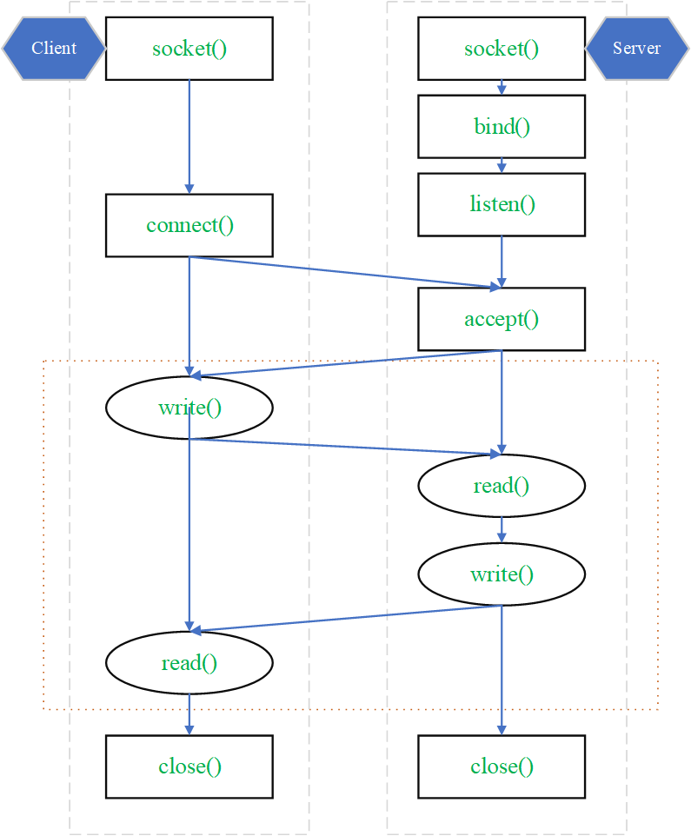

**Hình 2 – Mô hình client server ở chế độ có kết nối (TCP)**

* **Có thể phân thành 4 giai đoạn như sau:**

**Giai đoạn 1:** Server tạo Socket, gán số hiệu cổng và lắng nghe yêu cầu nối kết. Server sẵn sàng phục vụ Client.socket(): Server yêu cầu tạo một socket để có thể sử dụng các dịch vụ của tầng vận chuyển.

**Giai đoạn 2:** Client tạo Socket, yêu cầu thiết lập một nối kết với Server.

**Giai đoạn 3:** Trao đổi thông tin giữa Client và Server.

**Giai đoạn 4:** Kết thúc phiên làm việc.

1. **Xây dựng ứng dụng Client-Server với Socket trong Java có kết nối**

* Lớp **IntetAddress**: Lớp này quản lý địa chỉ Internet bao gồm địa chỉ IP và tên máy tính.
* Lớp **ServerSocket**: Hỗ trợ các phương thức liên quan đến Socket cho chươngtrình
* **public** **Socket**(String HostName, int PortNumber): Phương thức này dùng để nối kết đến một server có tên là HostName, cổng là PortNumber. Nếu nối kết thành công, một kênh ảo sẽ được hình thành giữa Client và Server.
* **HostName**: Địa chỉ IP hoặc tên logic theo dạng tên miền.
* **PortNumber**: có giả trị từ 0 ..65535
* **public** **InputStream** **getInputStream**(): Phương thức này trả về InputStream nối với Socket. Chương trình Client dùng InputStream này để nhận dữ liệu từ Server gởi về.
* **public** **OutputStream** **getOutputStream()**: Phương thức này trả về OutputStream nối với Socket. Chương trình Client dùng OutputStream này để gởi dữ liệu cho Server.
* **public close()**: Phương thức này sẽ đóng Socket lại, giải phóng kênh ảo, xóa nối kết giữa Client và Server.

1. **ĐA LUỒNG TRONG JAVA**
2. **Khái niệm**

* Thread (luồng) về cơ bản là một tiến trình con (sub-process). Một đơn vị xử lý nhỏ nhất của máy tính có thể thực hiện một công việc riêng biệt. Trong Java, các luồng được quản lý bởi máy ảo Java (JVM).
* Multi-thread (đa luồng) là một tiến trình thực hiện nhiều luồng đồng thời. Một ứng dụng Java ngoài luồng chính có thể có các luồng khác thực thi đồng thời làm ứng dụng chạy nhanh và hiệu quả hơn.

1. **Vòng đời của một Thread trong Java**

* 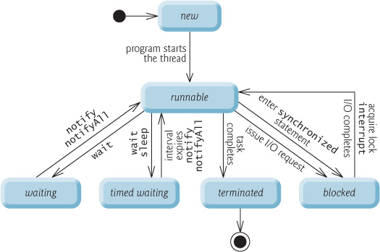Vòng đời của thread trong java được kiểm soát bởi JVM. Java định nghĩa các trạng thái của luồng trong các thuộc tính static của lớp Thread.State

***Hình 3- Vòng đời của một Thread trong Java***

1. **Cách tạo luồng Java**

* Trong java ta có thể tạo ra một luồng bằng một trong hai cách sau: tạo 1 đối tượng của lớp được extend từ class Thread hoặc implements từ interface Runnable.

VD: **EXTENDS THREAD**

Thread t1 = new Thread();

VD: **IMPLEMENTS** **RUNNABLE**

RunnableSimple runnableSimple = new RunnableSimple ();

Thread t2 = new Thread(runnableSimple);

# CHƯƠNG 2: XÂY DỰNG ỨNG DỤNG

# SƠ ĐỒ KHỐI

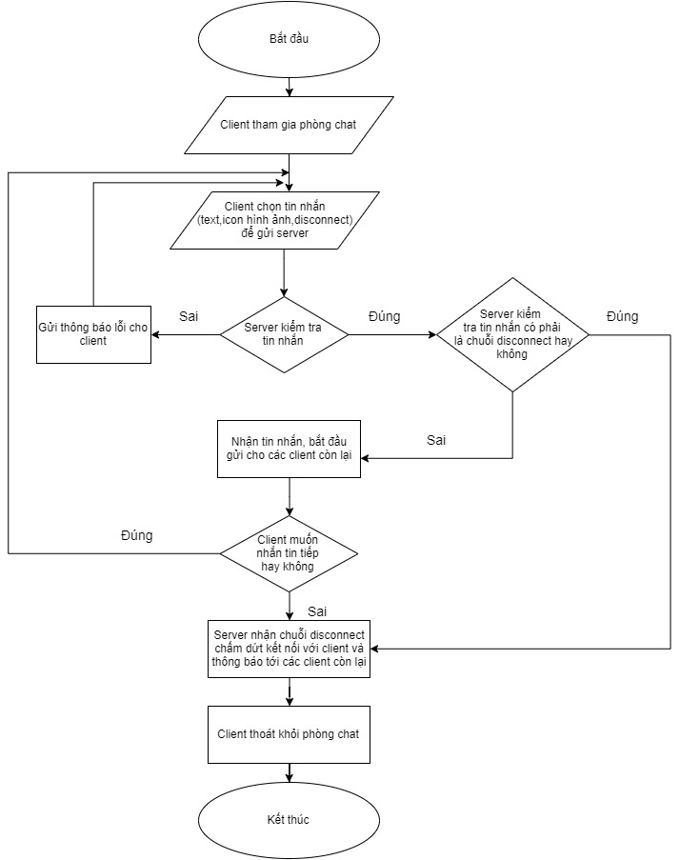

***Hình 4 – Sơ đồ khối luồng đi của chương trình***

1. **XÂY DỰNG ỨNG DỤNG**
2. **Phương pháp sử dụng**

* Dựa theo mô hình Client Server
* Sử dụng lớp Socket trong java
* Sử dụng đa luồng trong java để đa luồng cho việc nhập xuất

1. **Phân tích hệ thống**

Chương trình đã áp dụng được những lý thuyết đã nêu ra ở trên:

* Mô hình client server:

Để có thể client gửi tin nhắn cho các client khác, client gửi tin nhắn lên server, server có nhiệm vụ phân tích xử lý tin nhắn (kết nối, hủy kết nối, văn bản, hình ảnh, tệp,..) sau đó truyền lại cho các client khác

* Mô hình client server sử dụng socket java:

Để client có thể truy cập sử dụng ứng dụng, server phải tạo một socket server để có thể phục vụ client, luôn luôn trong trạng thái lắng nghe chờ đợi từ các client

Khi muốn kết nối đến server, client tạo socket yêu cầu thiết lập kết nối đển server, server chấp nhận rồi client mới được sử dụng ứng dụng,

* Đa luồng:

Để client có thể liên tục gửi và nhận tin nhắn (hay hành động) thì client phải đa luồng nhập xuất cho client để không phải chờ đợi server xử lý xong rồi mới được gửi tin nhắn (hay hành động) tiếp

1. **Giao diện**

* **Client**

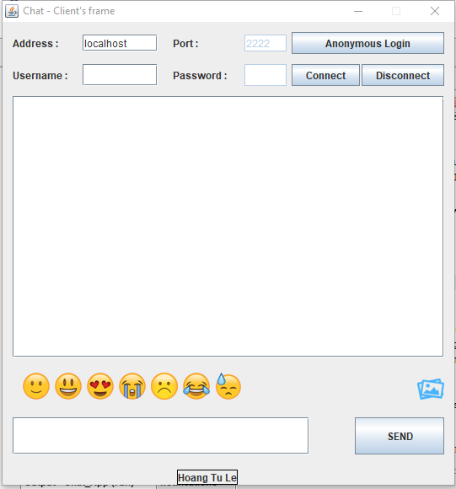

***Hình 5 – Giao diện của client***

* **Server**

***Hình 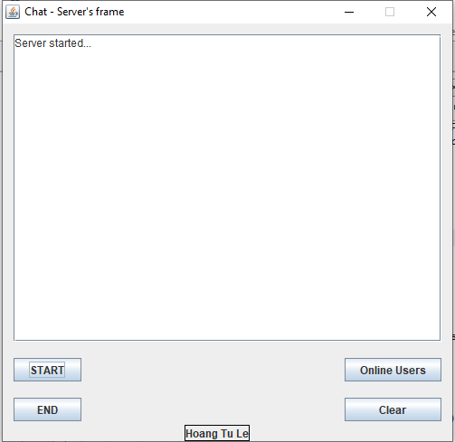6 – Giao diện của server***

1. **Demo**

* **Client**
* 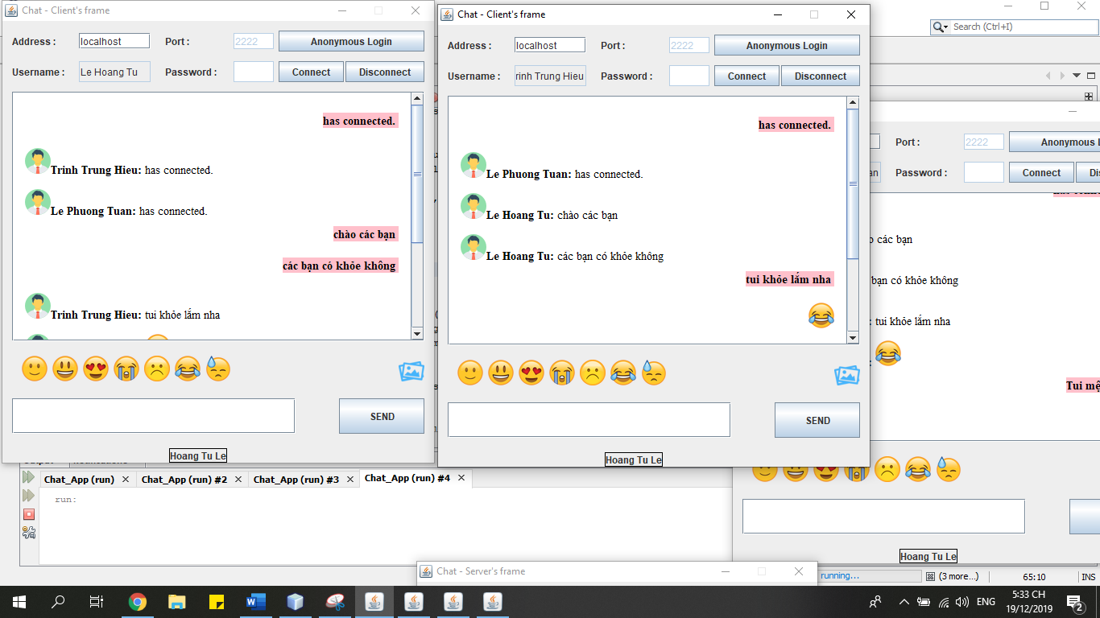Các user chat với nhau

**Hình 7 – Giao diện client gửi và nhận tin nhắn**

* 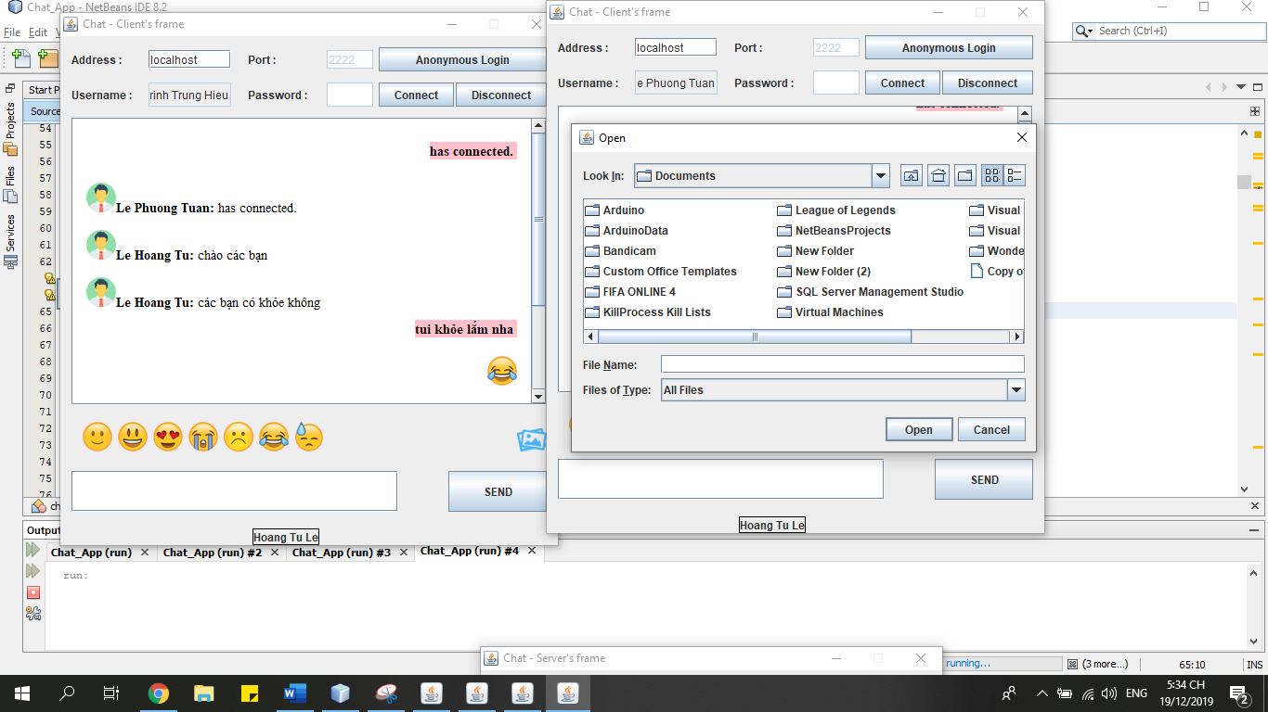Gửi ảnh

**Hình 8 – Giao diện client gửi và nhận ảnh**

**Hình 9 – Giao diện client gửi và nhận ảnh**

* 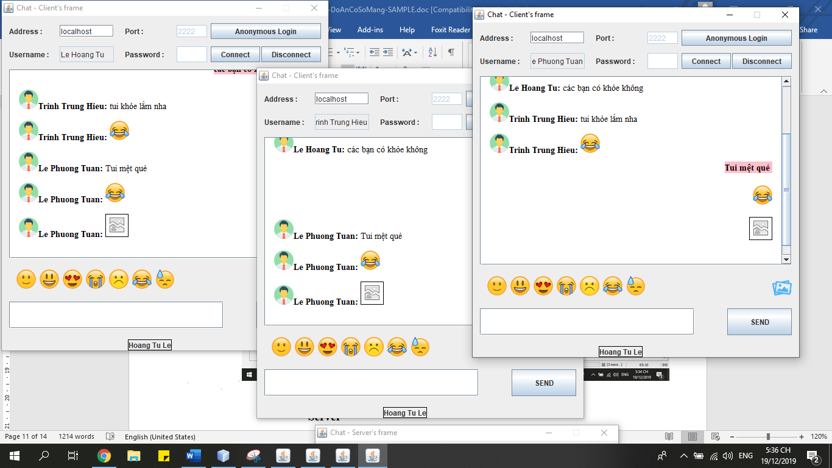User ngắt kết nối

***Hình 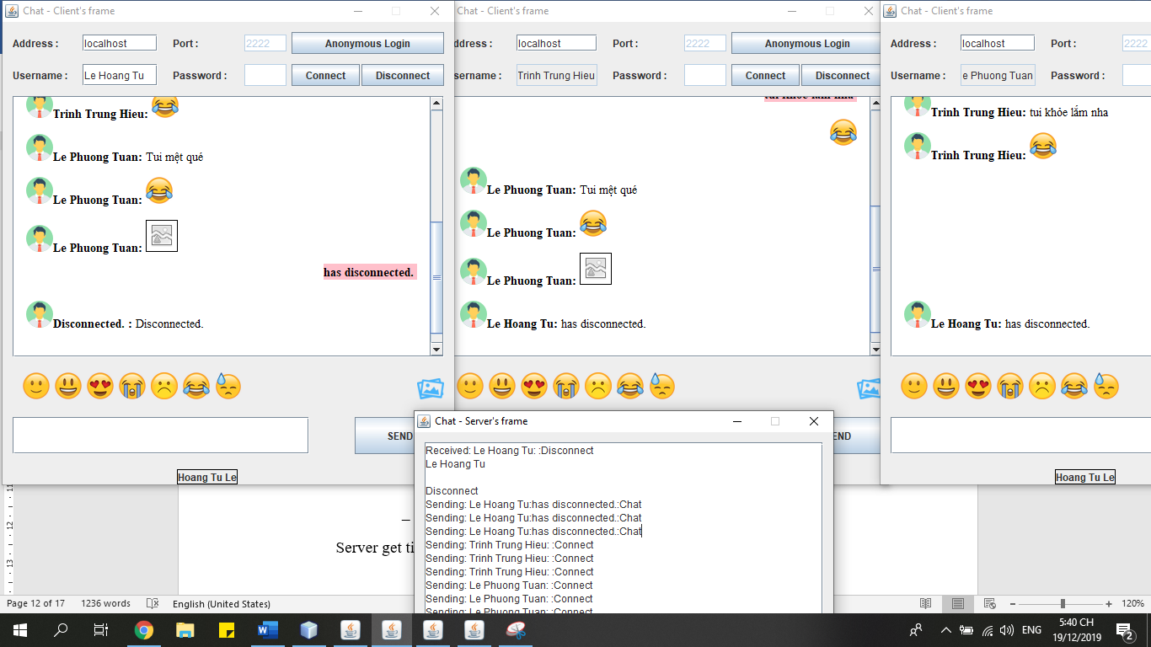10 – Client ngắt kết nối***

* **Server**
* Server get tin nhắn của các user và truyền cho các user khác

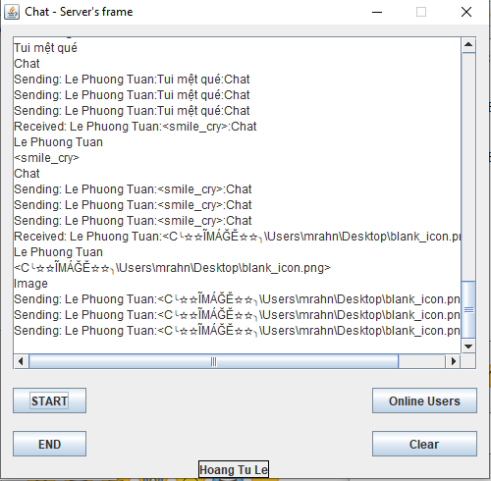

***Hình 11 – Giao diện server nhận các tin nhắn của client và xử lý***

* Hiện thị các user online

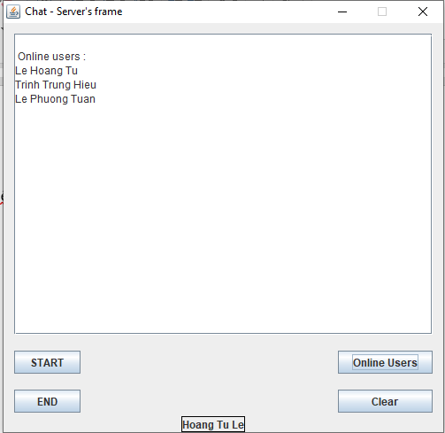

# 

***Hình 12 – Giao diện server hiển thị các client online***

# CHƯƠNG 3: KẾT LUẬN

1. **KẾT QUẢ ĐẠT ĐƯỢC**

**Trong thời gian tìm hiểu, nghiên cứu cơ sở lý thuyết và triển khai ứng dụng công nghệ, đồ án đã đạt được những kết quả sau:**

*Về mặt lý thuyết,* đồ án đã đạt áp dụng lý thuyết để xây dựng chương trình đúng mong đợi

*Về mặt thực tiễn ứng dụng*, đồ án đã đạt được là sử dụng ngôn ngữ lập trình Java và các thư viện có sẵn để giải quyết được việc giao tiếp từ xa thông qua ứng dụng chat.

**Tuy nhiên, đồ án còn tồn tại các vấn đề như sau:**

* Vẫn chưa có chức năng gửi file và file lớn
* Vẫn chưa có chức năng gọi điện và gọi video
* Vẫn chưa có cơ sở dữ liệu để lưu trữ dữ liệu cho các user

1. **HƯỚNG PHÁT TRIỂN**

**Một số số hướng nghiên cứu và phát triển của đề tài như sau:**

* Sẽ bổ sung những chức năng còn thiếu như gửi file và gọi video cũng nhưng them cơ sở dữ liệu
* Tích hợp đồ án này vào các hệ thộng lớn hơn

PHỤ LỤC

**1.** **Link tham khảo**

<https://vdodata.vn/tim-hieu-ve-mo-hinh-client-server-va-client-server-la-gi/>

<https://gpcoder.com/3679-xay-dung-ung-dung-client-server-voi-socket-trong-java/>

<https://gpcoder.com/3484-lap-trinh-da-luong-trong-java-java-multi-threading/>

<http://srikanthtechnologies.com/blog/chatdemo.html>

<https://github.com/toanbku/java-socket-chat?fbclid=IwAR3Zbj3KiGgkBFaljmqkF9Hs-5a2XALyYptP3pQexVYA1J-jCVeQi_gCBwc>

**2. Link source code**

<https://github.com/mrahn1234/-DoAn3>

**HẾT**